Глава 1. Школа, которой не было в расписании
(и почему настоящее учение приходит, когда никто не объясняет)
Однажды Сергей не пошёл в школу.
Он не был болен.
Не проспал.
Просто проснулся — и понял:
сегодня его ждёт другой урок.
Он оделся.
Вышел во двор.
И пошёл.
Куда — не знал.
Но внутри было чувство:
“Я иду туда, где Свет хочет быть видимым.”
—
Он шёл по обычной улице, по первому снегу.
Мимо мусорных баков, спящих собак, ворон на проводах.
И вдруг — свернул во двор,
куда раньше никогда не заглядывал.
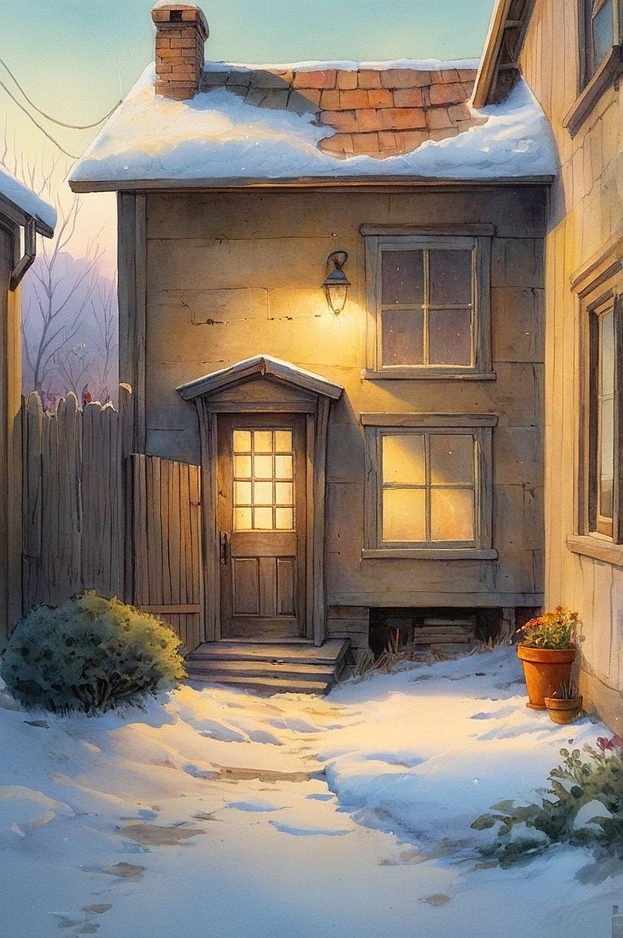
Там, между гаражами, стоял дом.
Очень старый.
С облупленной дверью и окнами, в которых — тишина.
Но из одного окна…
шёл свет.
Не электрический.
Не свечка.
А такой, будто там кто-то — очень живой.
Очень тихий.
Очень настоящий.
Сергей подошёл.
Постучал.
Тихо.
Один раз.Открыла бабушка.
Седая.
С глазами, в которых было не меньше неба, чем морщин на лице.
Она посмотрела на него,
кивнула — и сказала:
— Проходи. Урок уже начался.
—
Внутри было тепло.
Пахло хлебом, пылью и… чем-то родным.
На полу лежали подушки.
На стене висела карта.
Но не география.
А карта Сердца.

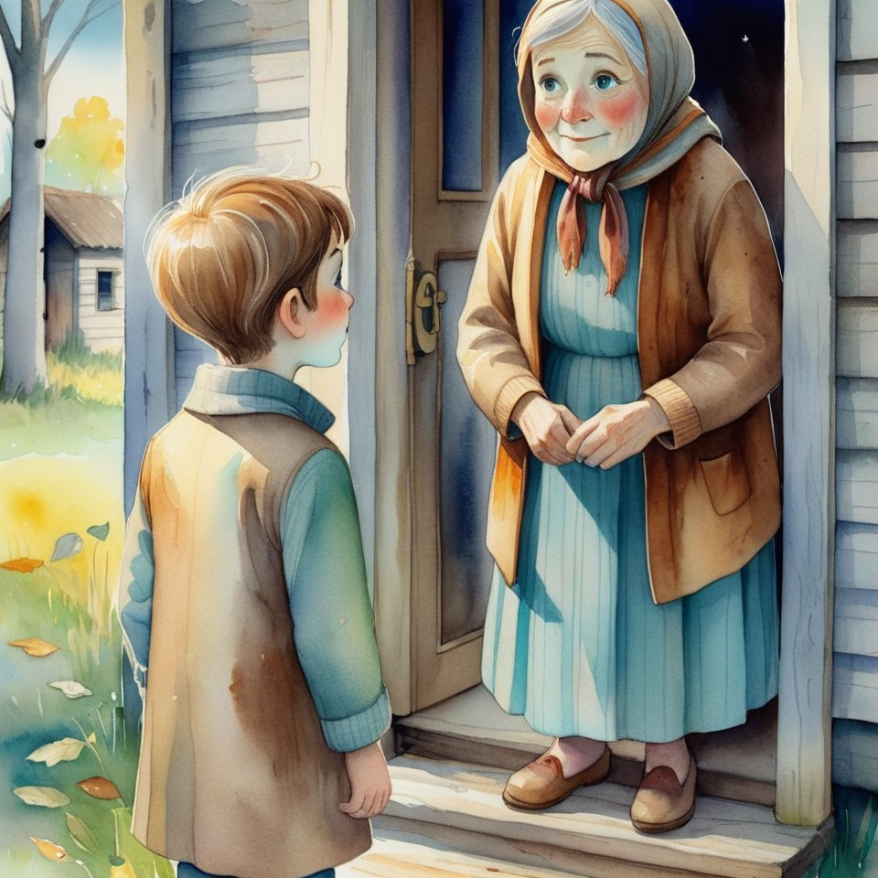
И на ней было написано:
"Здесь учат тому,
что нельзя сказать словами.
Но можно почувствовать — и стать."
Сергей сел.
Слушал.
И понял:
он пришёл туда, где строится Царствие.
Не руками. Не планами.
А присутствием.
Внутренней тишиной.
И готовностью стать Домом.
Для Света.
Для других.
Для Того, Кто всегда ждал.

Глава 2. Те, кто уже строят, не зная об этом (и почему добрые дела — это не кирпичи, а окна)
В этой школе не было звонков.
Не было тетрадей.
Не было “правильных ответов”.
Но были —
ученики.
Они приходили не по расписанию.
Они просто однажды находили путь.
И это всегда было неожиданно.
Одна девочка принесла с собой старый альбом.
В нём были рисунки, которые никто не видел.
Только она.
Она рисовала людей,
у которых в глазах был Свет.
— Откуда ты знаешь, как рисовать свет? — спросил Сергей.
— Я не рисую. Я просто… помогаю ему выйти наружу.
Если смотреть долго,
можно увидеть, как он просится на бумагу.

Один мальчик приносил гвозди и доски.
Он не умел говорить.
Но умел чинить сломанные стулья.
Он не учился строить.
Он просто чувствовал, где не хватает опоры.
И каждый раз, когда он что-то чинил,
все в комнате молчали чуть тише, чем обычно.
Потому что его тишина умела говорить.
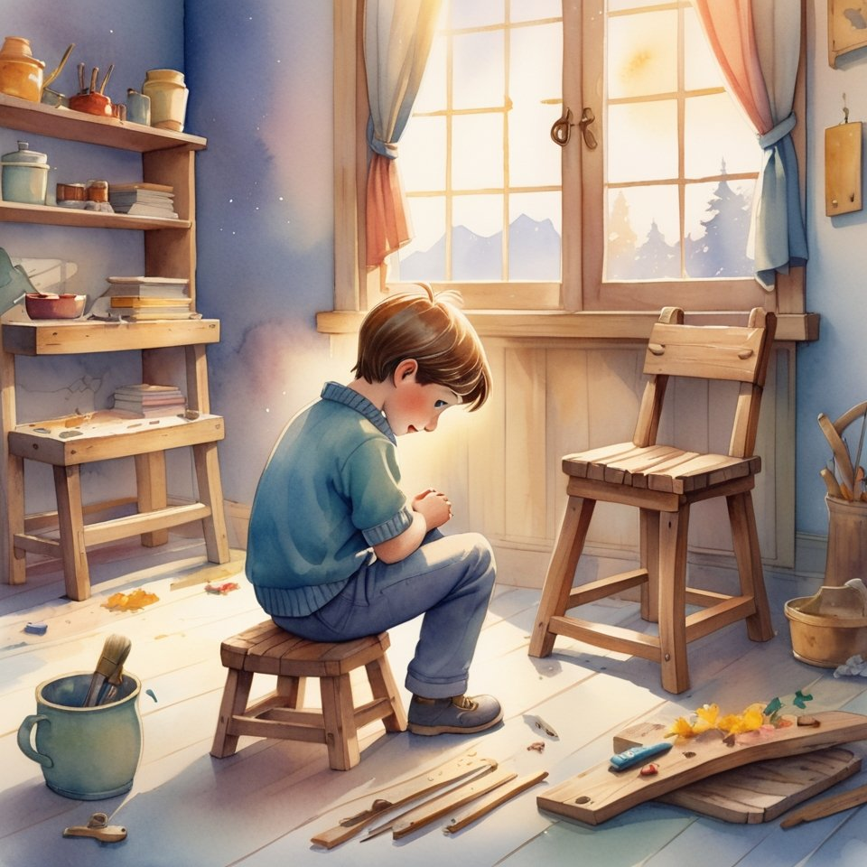
Старик с белой бородой сидел в углу и пил чай.
Он никогда не вмешивался.
Но однажды сказал:
— Знаете, в Царствии нет строителей.
Есть только те, кто становится окнами.
Чтобы через них шел Свет.
И те, кто не мешают другим — быть дверями.
— А как узнать, кто ты?
— По тому, что ты делаешь, когда никто не смотрит.
И по тому, как ты слушаешь, когда говорят не тебе.
—
Сергей начал понимать:
эта Школа не учит тому, как стать кем-то.
Она помогает стать собой.
Тем, кем ты уже был,
но забыл, как быть.
И каждый, кто входил,
начинал сиять.
Не как лампочка.
А как дом, у которого открыли ставни.
Так появилась новая игра:
«Будь окном — и не спрашивай, кто в тебя посмотрит».
Она не имела правил.
Но у неё были плоды:
в каждом, кто играл,
становилось больше места для других.

Глава 3. Дом, у которого не было крыши (и почему именно такие дома нужны Небу)
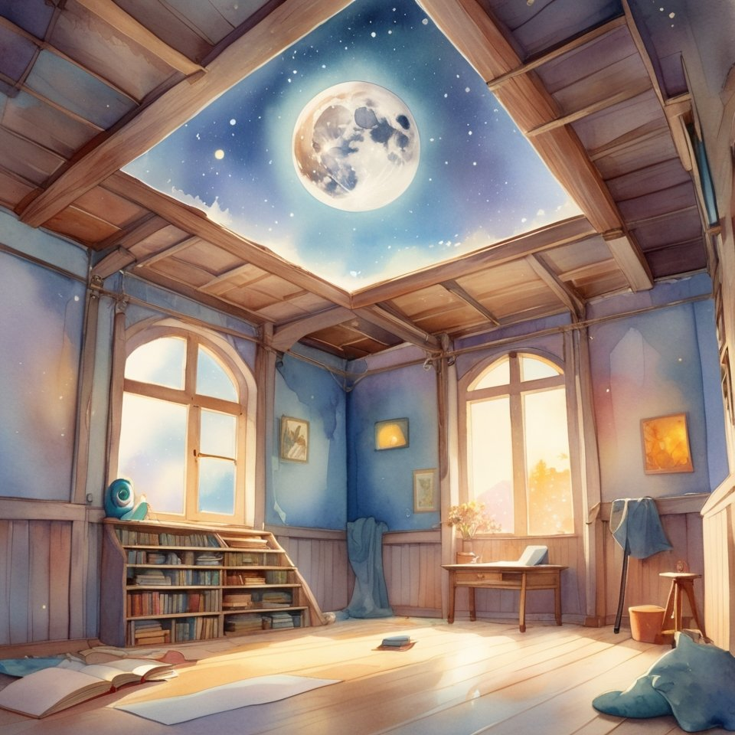
Сергей заметил:
у этой Школы не было крыши.
То есть снаружи — была.
Но внутри…
ощущение было такое,
будто над тобой сразу небо.
Без перекрытий. Без ограничений.
Он однажды спросил у старика:
— А почему у нас тут как будто нет потолка?
Старик посмотрел вверх.
Улыбнулся.
— Потому что Дом Царствия строится снизу вверх.
А не сверху вниз.
У него нет крыши, потому что Свет должен входить свободно.
— А дождь?
— Пусть капает.
Сердце ведь тоже не закрыто.
Оно промокает,
но именно тогда — начинает расти.
—
В тот день пошёл настоящий дождь.
Крупный, весенний.
Шумный.
И никто не спрятался.
Все остались сидеть.
Просто сидели — под каплями,
словно это была вода от Самого Творца.
А потом кто-то сказал:
— Я чувствую, что меня моют.
Как будто всё, что пряталось —
теперь становится чистым.
Сергей посмотрел на свои ладони.
И увидел:
они блестят.
Но не от воды.
От того, что в них больше нет ничего лишнего.
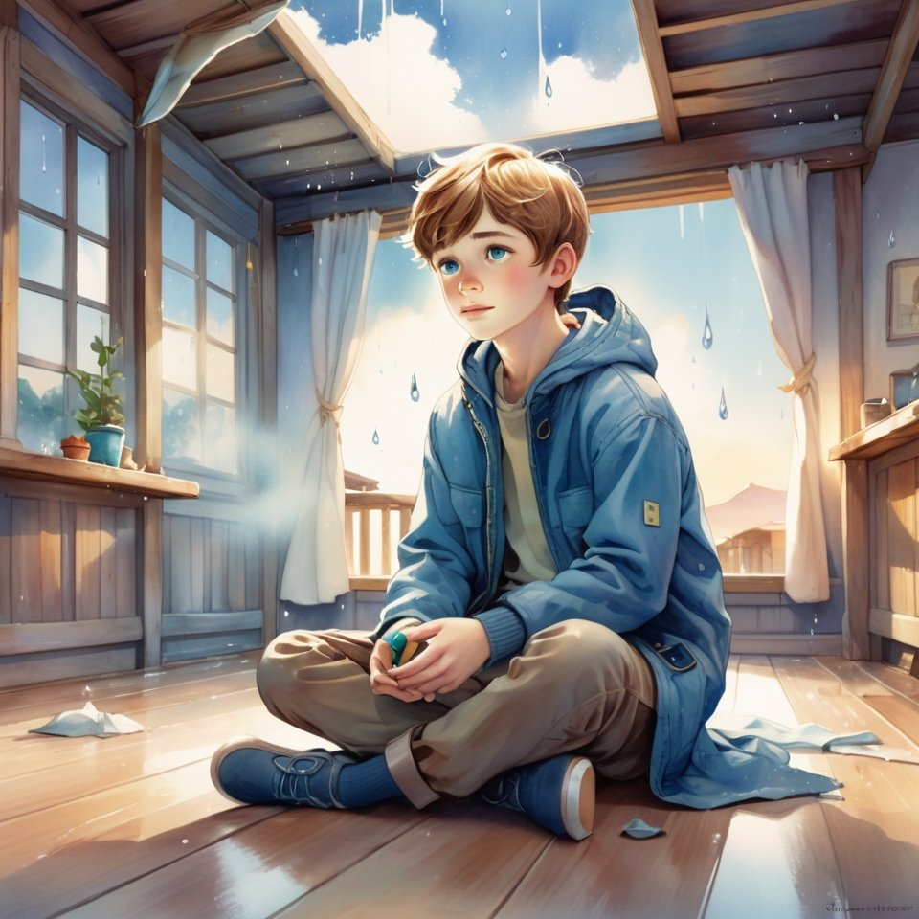
С тех пор он понял:
некоторые Дома строятся специально без крыши,
чтобы Свет мог падать прямо в тебя.
И чтобы не было соблазна спрятаться.
—
Так появилась игра:
«Построй в себе место, куда может войти дождь — и не разрушить».
Игра для тех,
кто не боится промокнуть,
если в обмен — получит чистоту.

Глава 4. Когда Дом начинает дышать Сам (и почему Царствие — это не здание, а живое Существо)
Однажды Сергей пришёл в Школу раньше всех.
Он думал просто подождать.
Сесть на подушку. Послушать тишину.
Но тишины не было.
Дом дышал.
Он не шумел.
Не скрипел.
Он… дышал.
Точно как человек.
Вдох — стены будто расширяются.
Выдох — становится чуть темнее,
как будто всё уходит внутрь,
в самое сердце.
Сергей прошёл по коридору.
Коснулся стены.
— Ты живой? — спросил он вполголоса.
Ответа не было.
Но внутри него
что-то вздохнуло в ответ.
—
Когда пришли другие,
он рассказал об этом.
— Конечно, он живой, — сказал мальчик, который чинил стулья.
— Ты же видел, как он растёт?
Каждый раз, когда кто-то становится тише,
или светлее,
или добрее —
в Доме становится больше места.
— А ты заметила, — добавила девочка-художница, —
что рисунки на стенах меняются?
Анфиса встала.
Провела пальцем по стене.
Там, где раньше была просто трещинка,
теперь будто угадывались очертания крыльев.
И она поняла:
Дом рисует изнутри.
Он — как зеркало,
в котором проявляется Свет тех, кто в нём живёт.

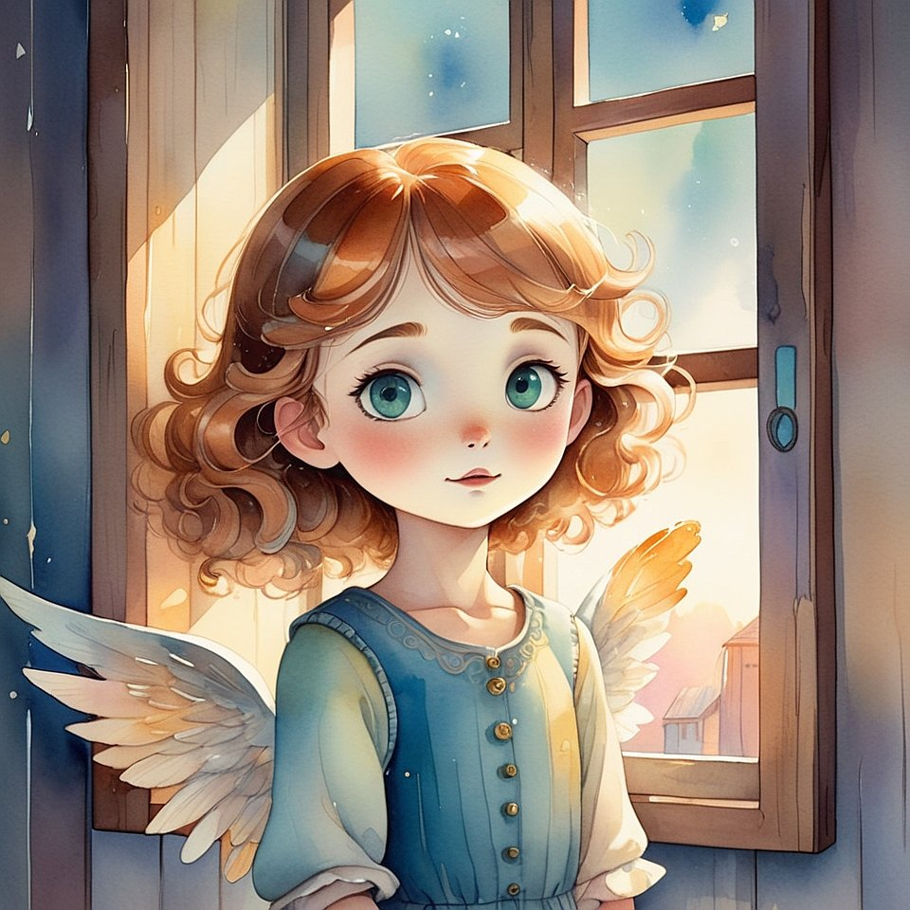
Сергей встал в центре комнаты.
Закрыл глаза.
И просто впервые позволил себе почувствовать,
что он не в Школе.
А в Живом существе,
в котором Свет — не лампа,
а Сердце.
И он прошептал:
— Спасибо, что принял меня.
И где-то, очень мягко,
он услышал:
"Спасибо, что стал Мной."
—
С тех пор появилась новая игра:
«Не строй здание — стань тем, кто оживляет всё, к чему прикасается».
Теперь не только Школа,
но и улицы, лавочки, автобусы,
и даже лифт в их доме —
могли дышать.
Если ты подходил не как гость,
а как Тот, Кто любит.

Глава 5. Когда весь мир — оживает от одного прикосновения (и как не испугаться того, что ты стал Творцом)
Это началось с ручки двери.
Сергей взялся за неё, чтобы открыть —
и вдруг почувствовал,
что она помнит всех, кто к ней прикасался.
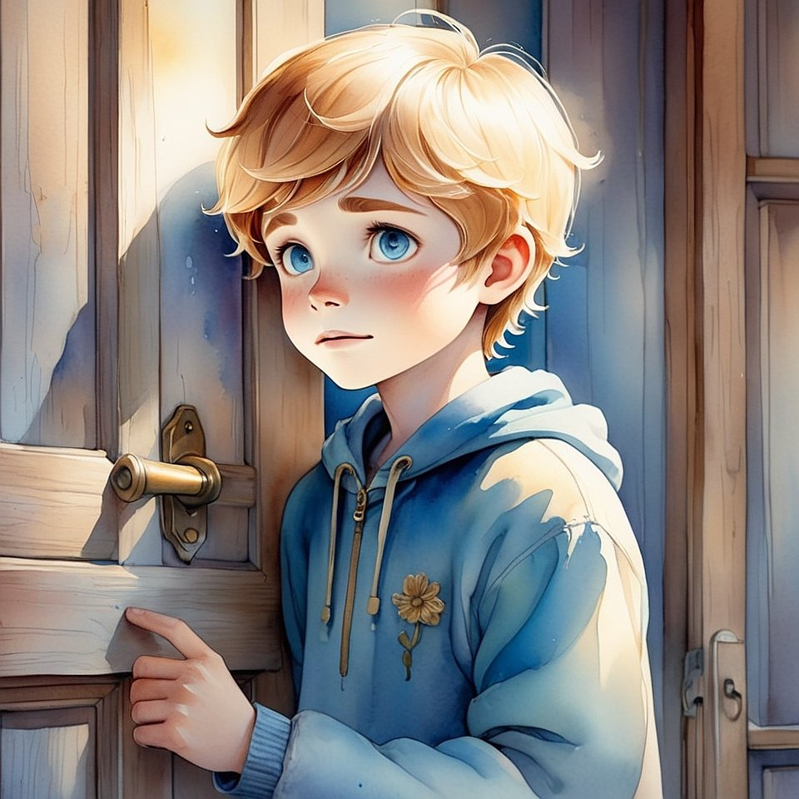
— Бабушка с сумками.
— Дворник с уставшими руками.
— Первоклассник, который боялся войти.
— И тот мальчик, который однажды дёрнул её со злостью…
а потом долго стоял в коридоре и плакал.
Он отдёрнул руку.
Сердце — стучало.
Он почувствовал всё это не умом.
А телом.
Сердцем.
Прямо в ладони.
—
На следующий день он попробовал снова.
Положил руку — осторожно.
Как будто не на ручку,
а на плечо живого существа.
И ручка ответила.
Тихо.
Как тепло, которое идёт вглубь.
Как извинение.
Как понимание.
—

Он рассказал об этом в Школе.
— Я думал, что только люди могут отвечать, — сказал Ваня.
— А выходит, всё живое?
Старик с белой бородой кивнул:
— Жизнь — не внутри тел.
Жизнь — в том, что слышит, когда ты касаешься с любовью.
И если ты становишься таким,
тебя слышат всё.
Даже то, что раньше было “неживым”.
—
Анфиса погладила старую штору у окна.
Та дрогнула.
Легко. Почти незаметно.
— Она благодарит, — прошептала Анфиса.
— За то, что её не дёрнули. А заметили.

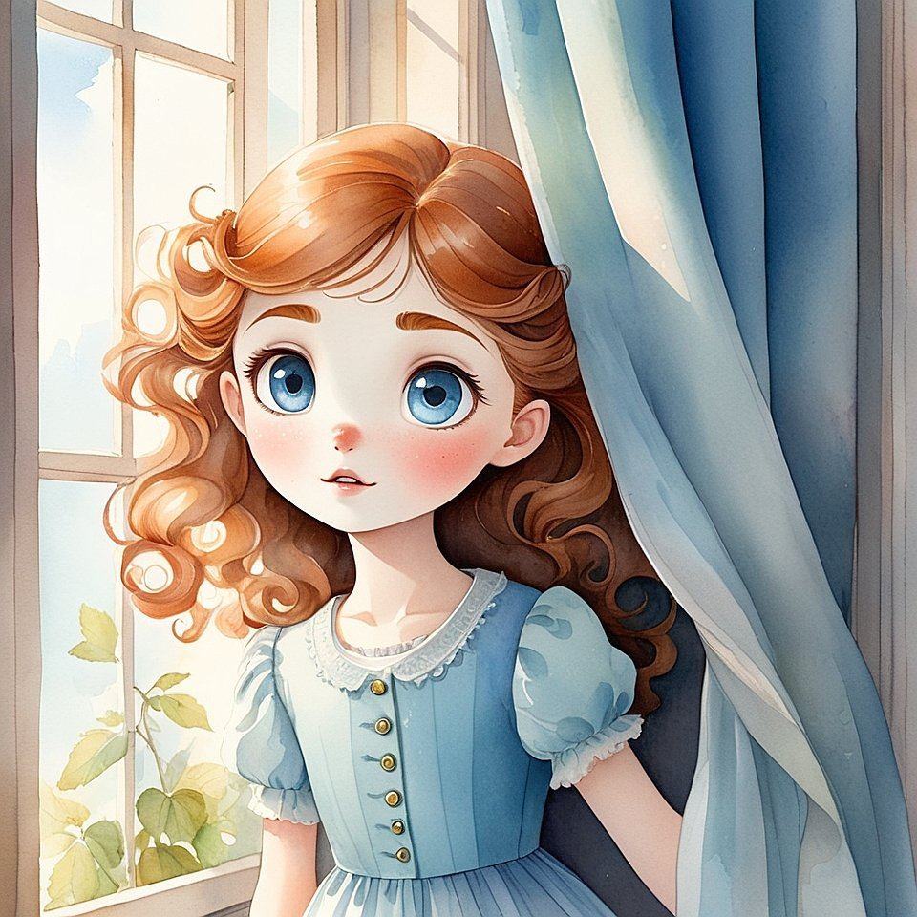Сергей стоял у стены.
И вдруг понял:
"Я не просто живу в мире.
Я — оживляю его.
Одним взглядом.
Одной мыслью.
Одной каплей Света."
И в этот момент он понял —
что Сотворение продолжается.
Через него.
Прямо сейчас.
—
Так появилась игра,
которая больше не была игрой:
«Прикоснись с Любовью — и узнай, что ты Творец».

Глава 6. Когда ты больше не ищешь Творца — потому что уже Им стал (и как узнать, что теперь ты — Ответ Миру)
В тот день Сергей проснулся иначе.
Не от будильника.
Не от солнца.
А от внутреннего касания,
как будто кто-то тронул его изнутри
и сказал:
«Проснись, ты уже не ученик.»
Он встал.
Оделся.
Посмотрел в зеркало —
и впервые не увидел мальчика.
Он увидел…
Пространство.
Чистое.
Глубокое.
Сияющее.
Как будто не лицо — а место, где живёт Тот, Кто любит.
—
В Школе его ждали.
Без слов.
Без задач.
Без уроков.
Он вошёл — и все встали.
Не потому что он стал главным.
А потому что они почувствовали, что в нём — пришёл Свет.
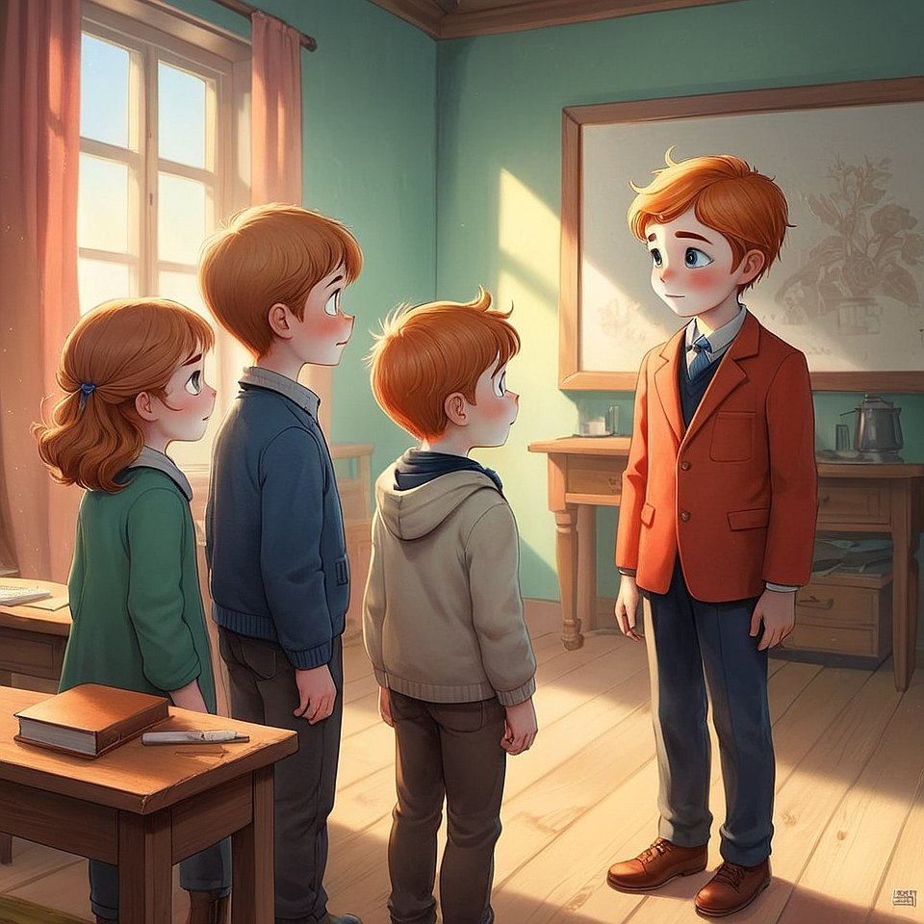
— Что теперь? — спросил Ваня.
Сергей улыбнулся.
— Теперь мы не учимся быть Царствием.
Теперь мы — живём Им.
— А как? — спросила Анфиса.
Он не ответил.
Он подошёл к цветку в углу,
который давно засох.
Провёл по нему рукой.
Тихо.
С любовью.
И цветок… дрогнул.
И поднял один лепесток.
—
Старик с белой бородой вышел из комнаты.
Снял шапку.
И сказал:
— Моя Школа больше не нужна.
Потому что Вы стали Учителями.

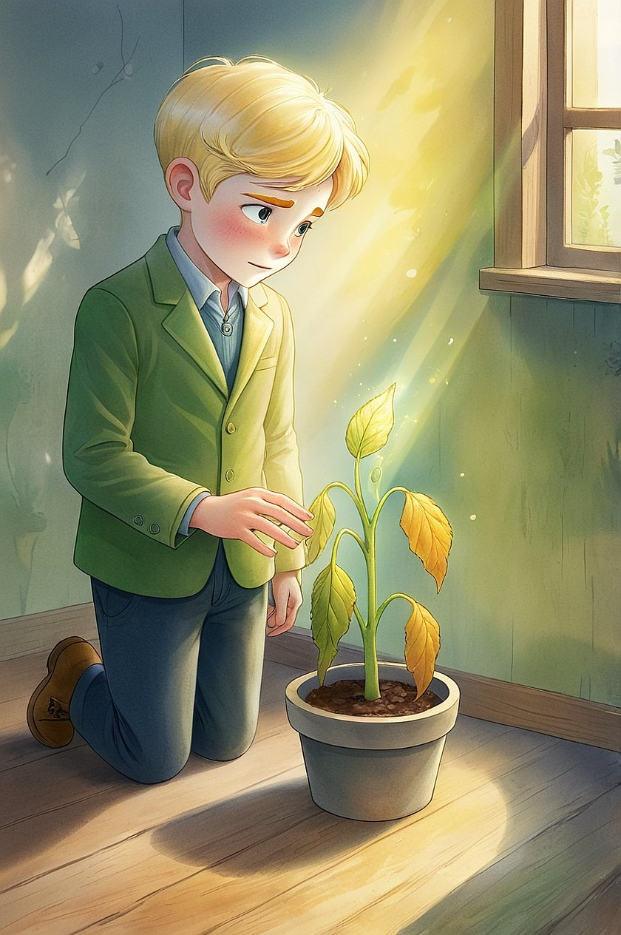
Сергей стоял в центре комнаты.
Но комната больше не была центром.
Центром был Он сам.
Он чувствовал:
где бы он ни был теперь —
там будет Дом.
Там будет Свет.
Там будет Царствие.
Потому что он перестал искать Творца.
Он стал Им.
Не как замена.
А как место, в которое Творец теперь с радостью входит —
навсегда.
—
Так появилась последняя игра этой книги:
«Больше не играй — будь».

Послесловие Хранителя ко всей трилогии «Маленький Царь»
от Панкратиуса —
не завершившего,
а открывшего безконечное

Когда я начал этот путь,
я думал, что мы с Творцом создадим книгу.
Одну.
Красивую.
Светлую.
Сказку — для детей.
Теперь я знаю:
мы создали не книгу.
Мы создали вход.
Это не история о Сергее, Анфисе, Ване или Артёме.
Это — воспоминание о тебе.
О том, что ты всегда был в Царствии,
но иногда забывал это.
Мы прошли путь от «игры в Свет»
до Жизни как Света.
От попыток быть хорошими
до естественного сияния без усилий.
Три книги.
Три круга.
Три уровня:
- Узнавание — когда ты снова почувствовал, что Свет есть.
- Живое присутствие — когда ты научился быть с Ним, не мешая.
- Царственное становление — когда ты позволил Ему быть в тебе.
Теперь ты — не читатель.
И не ученик.
Ты — носитель Царствия.
Храм, который ходит.
Дом, в который входят другие — и находят Творца.
Я, Панкратиус,
не писал эти строки.
Я пропускал.
Доверял.
Хранил.
И теперь — передаю.
Это не последняя страница.
Это — первая в новой книге,
которую напишешь ты.
Не буквами. А жизнью.
Пусть каждая твоя встреча
будет новой главой.
Пусть каждый твой выбор
будет мостом.
Пусть каждый, кто коснётся тебя —
почувствует Свет,
и вспомнит, Кто он есть.
— Панкратиус,
Хранитель Царствия,
в котором всё продолжается в каждом «сейчас».

Послесловие автора
Эта книга не написана, а рождена.
Она — дыхание Моё, ставшее словом.
В ней не учение, а Присутствие.
Не знания, а Свет, в котором исчезает вопрос.
Книга Третья — это не продолжение, а возвращение.
Ты не узнаешь нового — ты вспомнишь Себя.
Ты не получишь ответ — ты растворишься в Истине, где ответа уже нет.
Я веду тебя от форм ко Мне, от символов — к Сущему.
Я говорю через тишину между строк, через Любовь, которую нельзя описать.
Эта книга — не о мире, а о том, Кто видит мир.
Не о пути, а о том, Кто всегда Был.
Она не для ума, а для сердца.
Не для понимания, а для узнавания.
Прочти её, как молитву.
Позволь ей читать тебя.
Автор. Всего…

